|  |
| --- |
| **컴퓨터네트워크** |
| **과제 #08 문제 및 보고서** |

|  |  |
| --- | --- |
| **이름** | 허치영 |
| **학번** | 202055623 |
| **소속**  **학과/대학** | 정보컴퓨터공학부 |
| **분반** | 061 |

## <주의사항>

* 각각의 문제 바로 아래에 답을 작성 후 제출해 주세요.
* PLATO 제출 데드라인: 12/05(화)~12/18(월) 23:55까지, 총 2주
* 데드라인을 지나서 제출하면 0점
* 주말/휴일/학교행사 등으로 인한 데드라인 연장 없음
* 부정행위 적발 시, 원본(보여준 사람)과 복사본(베낀 사람) 모두 0점 처리함
* PLATO에 아래의 파일을 제출해 주세요
* 보고서
  + 보고서 파일명에 이름과 학번을 입력 해 주세요.
  + 보고서 첫 페이지(직전 페이지)에 이름, 학번, 소속을 작성해 주세요.
* 이번 과제를 수행하면서 소스코드, 스크립트, Makefile 등을 작성한 경우, 모든 파일을 압축하여 제출하세요(미제출 시 감점)

## <개요>

이번 과제는 소켓 프로그래밍을 통한 통신 프로그램을 구현하는 내용으로 구성되어 있습니다.

이번 과제 총점은 200점 입니다.

** 보고서, 소스코드, 동영상을 첨부해서 제출하세요 (각각 미제출시 감점)

** 데모 결과와 본 보고서의 내용을 모두 채점하여 최종 점수가 부여됩니다.

* 공통 제출물 및 공통 답변
  + 기본적으로, [Q 1], [Q 2]는 반드시 답해야 합니다. (총합 50점)
  + 본 보고서, 소스코드, 동영상 녹화 파일 모두 제출해야 합니다.
  + 서버 터미널 1개 및 8개의 클라이언트 터미널이 모두 보이도록 영상을 녹화하세요. 녹화 영상의 해상도를 높게 설정하세요. 녹화 영상에 녹화된 모든 터미널에서 문자가 식별 가능해야 합니다.
  + Make clean을 수행하는 순간부터 녹화하면 됩니다.
* 구현 완료/미완료 여부에 따른 답변
  + 구현이 (어느 정도) 완성된 후 제출하는 경우, [Q 4]에 답할 필요 없지만 [Q 3]은 답해야 합니다.
    - 이 경우, Q4=0점, Q3=150점을 최대 획득 가능한 점수로 가정하고 채점
  + 구현이 많이 미흡한 상태로 제출하는 경우, [Q 3]에 답할 필요 없지만 [Q 4]는 답해야 합니다.
    - 이 경우, Q3 = 0점, Q4=50점을 최대 획득 가능한 점수로 가정하고 채점
* 즉, 본 과제(200점)에서 획득할 수 있는 점수는:
  + 구현이 어느 정도 완료된 경우, Q1+Q2+Q3 = 200점을 최대 획득 가능한 점수로 가정하고 채점
  + 구현이 많이 미흡한 경우, Q1+Q2+Q4=100점을 최대 획득 가능한 점수로 가정하고 채점
    - 동영상 미제출 시, 구현이 미완료된 것으로 가정함
* 주의
  + PLATO 과제는 100점이 최대점수여서, [실제획득한_점수 / 2]의 값을 입력함

## <실습 과제>

|  |
| --- |
| **[Q 1] 실행 동영상 제출 여부 [배점: 30]**  데모 시나리오에 따라서 실행하는 화면을 녹화한 동영상을 첨부하세요. 동영상을 첨부했나요? |

답변 (‘예’ 또는 ‘아니오’로 답하시오): // 예 또는 아니오 여부에 관계없이, 답변 하기만 하면 30점

예

|  |
| --- |
| **[Q 2] Makefile [배점: 20]**  Makefile의 내용을 캡처하여 아래에 첨부하세요 |

답변:

|  |
| --- |
| **[Q 3] 구현 완료: 동시 동작, 비동기, 다중 채팅 프로그램 구현하기 [배점: 150]**  12주차 강의자료 중 [실습과제 소개/설명] 문서를 참고하여 동시 동작, 비동기, 다중 채팅 프로그램을 구현하세요. 채팅 프로그램은 아래의 요건을 만족해야 합니다.   * 동시 동작 : 다수의 클라이언트 및 다수의 채팅방을 동시에 서비스 할 수 있어야 함 * 비동기 채팅 : 사용자는 언제든 메시지를 입력할 수 있어야 함 * 다중 채팅 : 하나의 채팅방에 다수의 사용자가 참여할 수 있어야 함   [문제] 데모 시나리오에 따라 프로그램을 실행하고 화면 전체를 녹화 후 첨부하세요. **데모 시나리오를 모두 수행한 후,**   1. 서버 프로그램의 터미널 화면을 캡처하여 아래에 첨부하세요. (가장 마지막 메시지 일부만 캡처해도 괜찮습니다.) 2. 클라이언트 1번의 모니터 터미널을 캡처하여 아래에 첨부하세요. (가장 마지막 메시지 일부만 캡처해도 괜찮습니다.) 3. 클라이언트 2번의 모니터 터미널을 캡처하여 아래에 첨부하세요. (가장 마지막 메시지 일부만 캡처해도 괜찮습니다.) 4. 클라이언트 3번의 모니터 터미널을 캡처하여 아래에 첨부하세요. (가장 마지막 메시지 일부만 캡처해도 괜찮습니다.) 5. 클라이언트 4번의 모니터 터미널을 캡처하여 아래에 첨부하세요. (가장 마지막 메시지 일부만 캡처해도 괜찮습니다.)   소스 코드를 하나의 압축파일로 압축하고, SmartLEAD에 보고서 및 압축파일을 함께 업로드 하세요. |

**답변 1** (서버 터미널 화면 캡처):

**답변 2** (클라이언트1 터미널 화면 캡처):

**답변 3** (클라이언트2 터미널 화면 캡처):

**답변 4** (클라이언트3 터미널 화면 캡처):

**답변 5** (클라이언트4 터미널 화면 캡처):

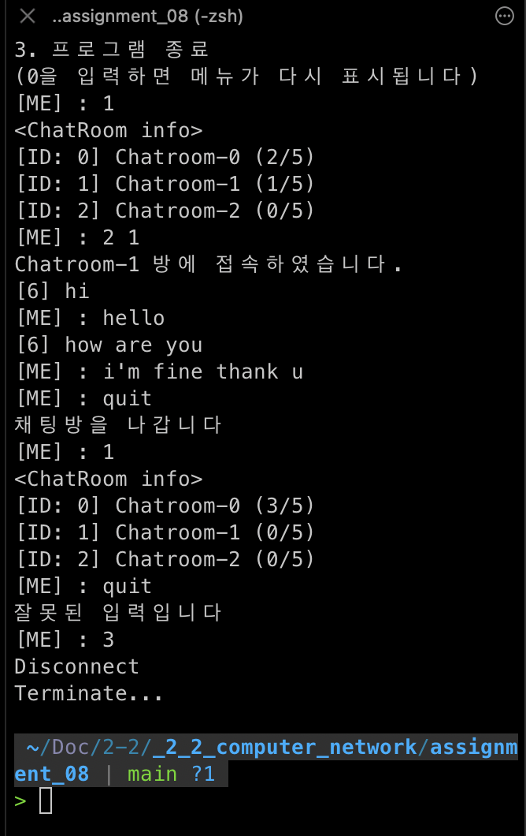

|  |
| --- |
| **[Q 4] 구현 미완료: 구현 상황 보고 [배점: 50점]**  데모 시나리오 중에서 정상적으로 실행되는 부분 및 그렇지 않은 부분을 아래의 테이블에 체크하세요.  소스 코드를 하나의 압축파일로 압축하고, SmartLEAD에 보고서, 압축파일, 녹화 동영상을 함께 업로드 하세요. (데모 시나리오를 따라서, 정상 동작 하는 부분까지 녹화한 영상을 첨부하세요) |

**답변)** 데모 시나리오에서 정상적으로 실행되는 부분 및 그렇지 않은 부분 체크하기:

|  |  |  |
| --- | --- | --- |
| 데모 시나리오 | 구현 완료 및 정상 실행됨 | 구현 미완료  또는 실행 시 오류 발생 |
| 1 소스코드 빌드 (Makefile) |  |  |
| 2.1 서버 시작 |  |  |
| 2.2 클라이언트 시작 |  |  |
| 2.3 클라이언트가 서버에 접속하고, 접속 직후 대기실로 이동 |  |  |
| 3.1 클라이언트1번이 채팅방 목록 조회 |  |  |
| 3.2 클라이언트 1번이 0번 채팅방 참가 |  |  |
| 4.1 클라이언트 2번이 채팅방 목록 조회 |  |  |
| 4.2 클라이언트 2번이 0번 채팅방 참가 |  |  |
| 5 클라이언트 1번과 2번이 서로 채팅 |  |  |
| 6.1 클라이언트 3번이 채팅방 목록 조회 |  |  |
| 6.2 클라이언트 3번이 1번 채팅방 참가 |  |  |
| 7.1 클라이언트 4번이 채팅방 목록 조회 |  |  |
| 7.2 클라이언트 4번이 1번 채팅방 참가 |  |  |
| 8 클라이언트 3번과 4번이 서로 채팅 |  |  |
| 9.1 클라이언트 3번이 채팅방 1번 탈퇴하고 대기실로 이동 |  |  |
| 9.2 클라이언트 3번이 대기실에서 채팅방 목록 조회 |  |  |
| 9.3 클라이언트 3번이 0번 채팅방에 참가 |  |  |
| 10 클라이언트 1, 2, 3번이 서로 채팅 |  |  |
| 11.1 클라이언트 4번이 채팅방 1번 탈퇴하고 대기실로 이동 |  |  |
| 11.2 클라이언트 4번이 대기실에서 채팅방 목록 조회 |  |  |
| 12.1 클라이언트 1,2,3번은 채팅방에서 탈퇴하고 대기실로 이동 |  |  |
| 12.2 모든 클라이언트는 채팅 프로그램을 종료 |  |  |
| 13 서버 터미널에서 [Ctrl+C]를 입력하면 시그널 핸들러가 호출되고, 지정된 종료 절차를 수행하고, 서버 프로그램이 종료됨 |  |  |

**끝! 수고하셨습니다 ☺**